**TERCEIRA FORMA NORMAL 3FN**

***O QUE É TERCEIRA FORMA NORMAL 3FN ?***

A terceira forma normal é parte da normalização de dados para fins de planejamentos de bases de dados computacionais. Uma forma de analisar e refinar a estrutura dos dados a fim de torná-los íntegros e exclusivos, evitando repetições desnecessárias e possíveis sobrecarga no gerenciador de banco de dados.

Na Terceira Forma Normal (3FN) temos que eliminar os campos que podem ser obtidos pela equação de outros da mesma tabela.

Alguns procedimentos:

* a) Identificar todos os atributos que são funcionalmente dependentes de outros atributos não chave;
* b) Removê-los.

A chave primária da nova entidade é o atributo no qual os atributos removidos são funcionalmente dependentes.

***Exemplo:***

***Tabela não está na Terceira forma normal***

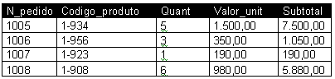

Nesta tabela podemos ver que não está na Terceira forma normal, pois o subtotal dela é o resultado da multiplicação Quan x Valor_unit, como está desta forma o conjunto subtotal está dependendo de outras colunas não-chave.

Se quisermos normalizar esta tabela na terceira forma normal teremso que eliminar a coluna subtotal.

**Exemplo:**

***Tabela na terceira forma normal***

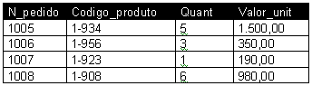

***A primeira forma normal e a segunda forma normal, a nromalização torna a tabela mais otimizada e sem anomalias.***